UNIVERSIDAD CATÓLICA SANTO TORIBIO DE MOGROVEJO
FACULTAD DE INGENIERÍA
ESCUELA DE INGENIERÍA DE SISTEMAS Y COMPUTACIÓN


SISTEMA AUTOMÁTICO DE CLASIFICACIÓN DE GRANOS DE CAFÉ VERDE MEDIANTE VISIÓN ARTIFICIAL EN UNA COOPERATIVA DE AMAZONAS

PRE INFORME DE TESIS
PARA EVIDENCIAR LA EJECUCIÓN DE TESIS
EN EL CURSO DE SEMINARIO DE TESIS I

AUTOR
ANDERSON JHOMAR BACA CHUQUIMANCO

ASESOR
Mgtr. WILLIAM ALFREDO NOBLECILLA VINCES
https://orcid.org/0000-0002-3531-2501

Chiclayo, 2026

INFORMACIÓN GENERAL
- Facultad y Escuela
Facultad de Ingeniería – Escuela de Ingeniería de Sistemas y Computación
- Título del informe de tesis
Sistema automático de clasificación de granos de café verde mediante visión artificial en una cooperativa de Amazonas
- Autor(es) y firma(s)
Anderson Jhomar Baca Chuquimanco
Autor

- Asesor y firma
Mgtr. William Alfredo Noblecilla Vinces
Asesor

- Línea y área de la investigación
Desarrollo e innovación tecnológica - Ingeniería y Tecnología

- Fecha de presentación
25 de mayo de 2026

ÍNDICE

I. RESULTADOS 4
1.1. En base a la metodología utilizada 4
1.1.1. Sprint 0: Comprensión del Negocio y los Datos 4
1.1.2. Sprint 1: Preparación de los Datos 5
1.1.3. Sprint 2: Ingeniería de Modelos ML (Fase 3 CRISP-ML(Q)) 6

1.2. En base a los objetivos del proyecto 7
1.2.1. Identificar las características físicas y los defectos más comunes de los granos de café, como base para definir criterios de clasificación automática. 7

II. REFERENCIAS BIBLIOGRÁFICAS 9
III. ANEXOS 10
3.1. Anexo N° 01. Carta de aceptación para ejecutar la tesis 10
3.2. Anexo N° 02. Formato de Encuesta 11
3.3. Anexo N° 03. Análisis de encuesta 13
3.4. Anexo N° 04. Datasets Públicos 14
3.5. Anexo N° 05. Dataset Propio 15
3.6. Anexo N° 06. Registro de Etiquetado 16
3.7. Anexo N° 08. Esquema de la Base de Datos — PostgreSQL 18 con UUIDv7 (Sprint 1) 17
3.8. Anexo N° 09. API FastAPI — Swagger UI y Capturas de Interfaz Web v1 (Sprint 1) 18

RESULTADOS

En base a la metodología utilizada
Metodología Scrum y CRISP-ML(Q)

Sprint 0: Comprensión del Negocio y los Datos
Este Sprint se centra en definir los objetivos del negocio y traducirlos en objetivos de aprendizaje automático (machine learning), recopilar y verificar la calidad de los datos. Por último, se evalúa la viabilidad del proyecto.

Definir el alcance de la aplicación de ML
Siguiendo las mejores prácticas de CRISP-ML(Q), se han fusionado los requisitos del negocio con los requisitos de ML en un paso conjunto.

- Identificación de desafíos: La gerente y el personal técnico de la Cooperativa Agraria Line Coffee Marañón han identificado que el proceso de "análisis" (clasificación física de granos) es el principal cuello de botella operativo. Actualmente, este proceso depende del criterio subjetivo y la experiencia del operario, lo que genera inconsistencias.

- Validación Social: Mediante encuestas aplicadas a caficultores (ver Anexo 02), se evidenció una disposición favorable hacia la tecnología. Los resultados muestran que los productores buscan transparencia en el análisis para garantizar un pago justo, y la preferencia de un sistema automático para el análisis de los granos de café verde (ver Anexo 03).

Criterios de Éxito
Los criterios de éxito se evalúan en tres niveles para garantizar la mensurabilidad y alineación del sistema.

Nivel | Descripción y metas
Éxito Empresarial | Eliminar la subjetividad en la clasificación y reducir los tiempos de espera del productor. Se busca una tasa de aceptación del sistema por parte de los socios superior al 80%.
Éxito de ML | Lograr una precisión ≥ 85% y un F1-score ≥ 0.85 en la detección de defectos según la norma NTP-ISO 10470:2014. La latencia de respuesta debe ser ≤ 500 ms.
Éxito Económico | Definido mediante el KPI: "Ahorro de costos operativos por análisis automatizado" y "Reducción de pérdidas por errores de valoración manual".

Viabilidad
Se ha evaluado la viabilidad para minimizar el riesgo de fallos prematuros.

- Social: Confirmada por la alta disposición de los caficultores a confiar en una validación tecnológica objetiva frente al método manual subjetivo.
- Técnica: La disponibilidad de muestras reales en la cooperativa asegura el tamaño necesario para el conjunto de entrenamiento.
- Legal: El sistema se ajusta a las Normas Técnicas Peruanas (NTP 209.027:2018 y NTP-ISO 10470:2014).

Recopilación de Datos
Se ha finalizado la construcción del repositorio de datos utilizando una estrategia híbrida de fuentes externas e internas:

- Datasets Públicos: Se integraron conjuntos de datos de USK-Coffe de Kaggle y Roboflow (Ver Anexo 04).
- Dataset Propio: Se capturó muestras de granos de café verde. Para ello, se contó con la asesoría del personal experto de la cooperativa para la identificación precisa de los defectos en granos reales de la zona (Ver Anexo 05).
- Captura y Etiquetado: Tras la identificación de defectos, se procedió a la captura fotográfica utilizando el prototipo de cámara y el posterior etiquetado manual de las imágenes, generando una fuente de verdad de alta calidad (Ver Anexo 06).

Verificación de la Calidad de los Datos
Los datos han sido verificados siguiendo el protocolo de CRISP-ML(Q):

- Análisis de Calidad: Se descartaron imágenes con ruido excesivo o desenfoque que pudieran degradar el modelo.
- Balanceo: Se verificó la representación de defectos críticos (broca, agrío y bola) para asegurar un entrenamiento equitativo.

Revisión de los Resultados del Sprint 0
Con el Sprint 0 concluido, se dispone de un dataset híbrido verificado y de la aprobación de los interesados. El proyecto se encontró listo para proceder al Sprint 1: Preparación de los Datos.

Sprint 1: Preparación de los Datos
Basándose en los resultados del Sprint 0 (Comprensión del Negocio y los Datos), el Sprint 1 establece la fundación técnica del sistema y genera el conjunto de datos final y optimizado para la fase de modelado (Sprint 2). La preparación de datos en CoffeeRen es una tarea iterativa fundamental para asegurar que el modelo de visión artificial sea robusto ante las condiciones variables de la cooperativa.

Fundación Técnica del Sistema
En paralelo a la preparación de los datos, el Sprint 1 estableció la fundación técnica del sistema CoffeeRen:

- Base de Datos: PostgreSQL 18 con PKs UUIDv7 en tablas transaccionales e INT en maestra (ver Anexo 08).
- API REST (FastAPI): Arquitectura Models-Schemas-Services-Routes. Autenticación Argon2id + JWT (ver Anexo 09).
- Interfaz Web v1 (60%): Pantallas de login y registro de lote. Validación de pesos e ingreso de datos.

Selección de Datos
Siguiendo la estrategia híbrida definida en la fase anterior, se ha consolidado el repositorio de datos seleccionando las muestras más representativas para el entrenamiento y validación:
- Integración del Dataset Híbrido: Se seleccionaron 3,480 imágenes de alta calidad provenientes de las fuentes públicas (USK-Coffe y Kaggle) y del dataset capturado en las instalaciones de la cooperativa.
- Selección de Características: Dado que se utilizarán redes neuronales convolucionales (CNN), la selección se centró en la calidad del píxel y la representación clara de los defectos físicos (broca, agrío y bola). Se descartaron aquellas imágenes donde el fondo o el ruido visual ocultaran la morfología del grano.
- Manejo de Clases Desequilibradas: Se documentó la proporción de cada defecto para aplicar estrategias de muestreo que eviten el sesgo del modelo hacia el grano "bueno".

Limpieza de Datos
La limpieza de datos garantiza que el modelo no aprenda de información errónea o ruidosa:
- Reducción de Ruido y Filtrado: Se procesaron las imágenes capturadas con el prototipo para eliminar artefactos visuales. Se aplicó un filtro de descarte manual para todas las imágenes que presentaran un desenfoque (blur) superior al umbral tolerable para la inferencia de tiempo real.
- Eliminación de Muestras Inadecuadas: Se eliminaron aquellas capturas donde la iluminación generara reflejos especulares que distorsionaran el color real del grano, basándose en los requisitos de calidad definidos en la Fase 1.

Flujo de Procesamiento Recomendado
Paso 1: Procesar Imágenes Propias: Own/crop.py realiza recorte centrado (1500px → 640x640) de imágenes propias, genera preview y salida con nomenclatura {clase}_o_{n:04d}.jpg
Paso 2: Procesar Imágenes Públicas: Public/resize.py aplica resize letterbox para preservar aspect ratio, con interfaz interactiva, nomenclatura {clase}_p_{n:04d}.jpg
Paso 3 (Opcional): Normalizar Tonos: CambioTonos/calido_frio.py y calido_frio_sharpness.py normalizan desviaciones de color en tonos naranja/amarillo
Paso 4: Consolidar Dataset Final: Dataset_1/merge_dataset.py consolida ambas fuentes (Own + Public) con mapeo automático de nombres, generando 3,480 imágenes en 17 clases
Paso 5 (Opcional): Aumento de Datos: augmentation.py aplica transformaciones (flip, rotación) para balance de clases minoritarias

17 Clases de Defectos (NTP-ISO 10470:2014 + SCA)
agrio_ligero, agrio_severo: Fermentación incipiente a severa
broca_ligero, broca_severo: Daño por insecto (superficial a profundo)
cascarilla_cereza_seca, cascarilla_pergamino, cereza_seca, pergamino: Beneficio incompleto
concha, deforme: Malformación del grano
inmaduro: Cosecha prematura sin desarrollo
negro: Oxidación severa
partido_mitad, partido_maquina: Defectos mecánicos
averanado, blanco: Daño ambiental y decoloración
verde: Grano sano (referencia)

Nomenclatura Trazable para Auditoría
Own/: {clase}_o_{n:04d}.jpg — Ejemplo: verde_o_0042.jpg (crop centrado)
Public/: {clase}_p_{n:04d}.jpg — Ejemplo: verde_p_0007.jpg (resize letterbox)
CambioTonos/: {carpeta}_v_{n:04d}.jpg — Normalización de tonalidad
Aumentadas: {original}_aug_{transform}_{i}.jpg — Aumento de datos
Consolidación en Dataset_1: El script merge_dataset.py consolida Own/ (2,413 imágenes) + Public/ (1,067 imágenes) en Dataset_1 con 3,480 imágenes totales en 17 clases normalizadas. Aplica mapeo automático de nombres (broca_servera → broca_severo, etc.), valida integridad de carpetas y genera salida JPEG 640x640px con calidad 95.
Definición de Terminado (DoD) del Sprint 1
Este Sprint se considera concluido al cumplir los siguientes criterios de calidad:
- Dataset balanceado y aumentado disponible en el entorno de desarrollo.

En base a los objetivos del proyecto

Identificar las características físicas y los defectos más comunes de los granos de café, como base para definir criterios de clasificación automática.
El cumplimiento de este objetivo se sustenta en el trabajo de campo y la investigación técnica detallada en las fases de Comprensión del Negocio y de los Datos del proyecto CoffeeRen. Los resultados se consolidaron mediante las siguientes acciones:
A. Identificación Técnica y Normativa
Se realizó una investigación exhaustiva basada en la normativa nacional e internacional para estandarizar los criterios de clasificación. Se adoptaron los parámetros definidos en la NTP 209.027:2018 y la NTP-ISO 10470:2014, los cuales permitieron catalogar los defectos en grupos de importancia técnica y comercial (defectos primarios y secundarios).
B. Validación con Expertos en el Dominio
A través de entrevistas y sesiones de trabajo presenciales con la gerencia y el personal técnico de la Cooperativa Agraria Line Coffee Marañón, se identificaron los defectos físicos que tienen mayor impacto en el factor de rendimiento de la zona. Como resultado de esta colaboración, se definieron las 17 categorías de clasificación para el modelo de visión artificial, priorizando:
- Granos defectuosos identificados: Broca (daño por insecto), grano negro, grano agrío, grano partido/quebrado, cereza seca (bola), entre otros.
- Características físicas clave: Se determinaron la colorimetría, morfología (tamaño y forma) y textura superficial como los principales descriptores para el entrenamiento del algoritmo.
C. Construcción y Etiquetado del Dataset
La evidencia física del cumplimiento se manifiesta en la creación de un dataset propio capturado en las instalaciones de la empresa (Anexo 05). El personal experto participó directamente en la clasificación física de los granos antes de su captura fotográfica, asegurando que el etiquetado manual (Anexo 06) represente fielmente la realidad del análisis de calidad del café verde.

REFERENCIAS BIBLIOGRÁFICAS
[1] Alvitres, Víctor (2000): Metodología de la investigación científica. Editorial Ciencia, Chiclayo, 2000.
[2] USAT (2024): Reglamento de elaboración y sustentación de trabajos de investigación para optar el título profesional, Chiclayo, 2024.
[3] Studer, S., Bui, T. B., et al. (2021). Towards CRISP-ML(Q). Machine Learning and Knowledge Extraction, 3(2), 392–413. https://doi.org/10.3390/make3020020
[4] Schwaber, K. & Sutherland, J. (2020). La Guía de Scrum: Las Reglas del Juego. Scrum.org.
[5] Ultralytics. (2024). YOLOv8 Documentation. https://docs.ultralytics.com

ANEXOS

Anexo N° 01. Carta de aceptación para ejecutar la tesis
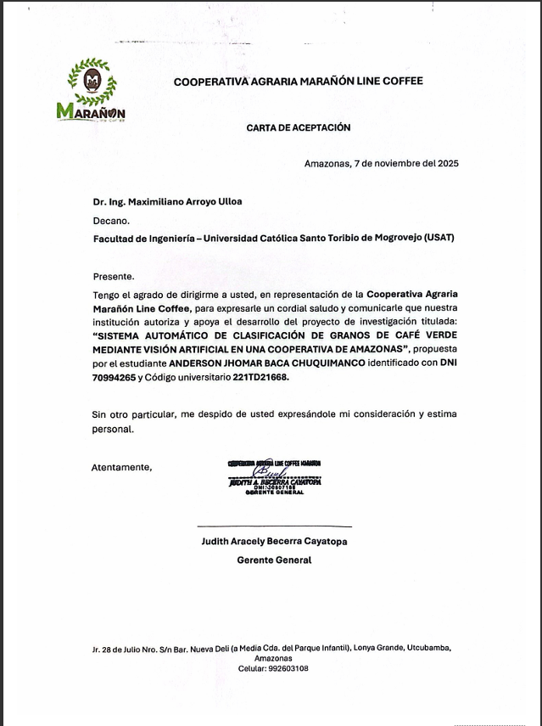

Anexo N° 02. Formato de Encuesta
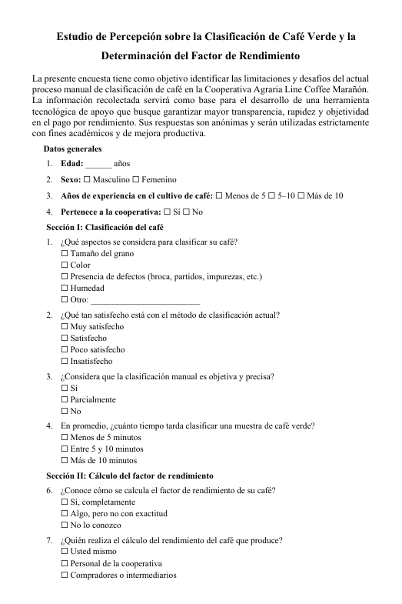
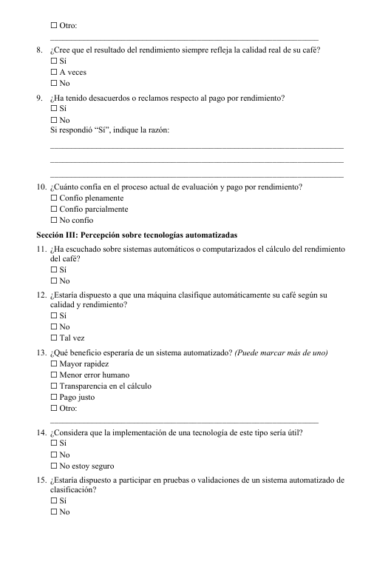

Anexo N° 03. Análisis de encuesta
Enlace de respuestas de la encuesta: https://docs.google.com/spreadsheets/d/1se3-avHCY8IAgaYk-d4Ai31De5gO648ElN-ygcsDTrw/edit?usp=sharing
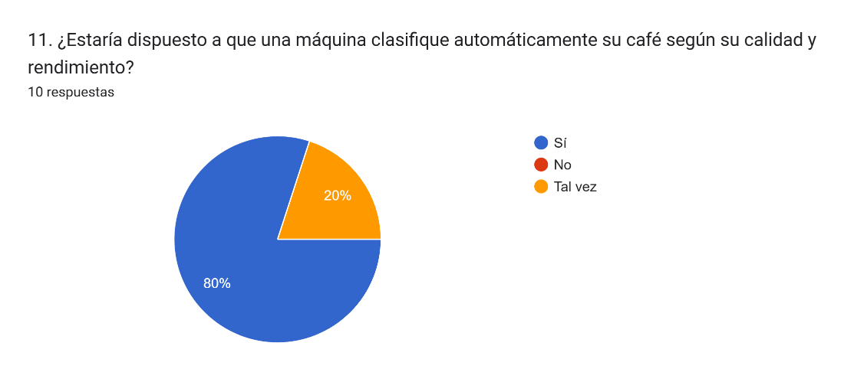
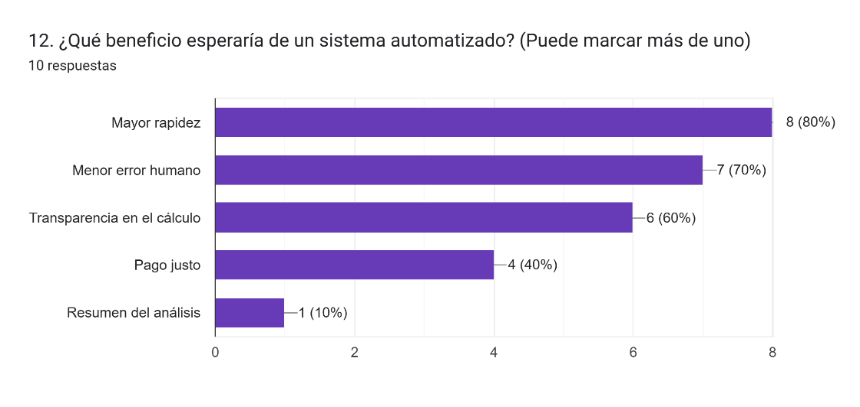
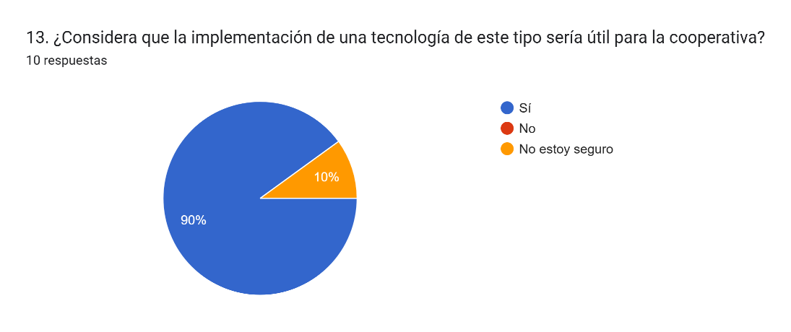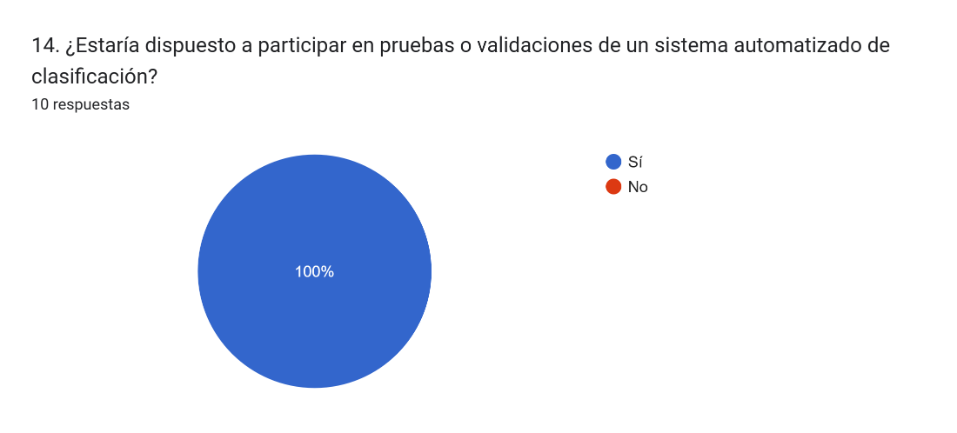

Anexo N° 04. Datasets Públicos
Fuente | Descripción | Imagen referencia | Enlace
Kaggle | 8000 imágenes de granos de café verde arábica. Divididas en 4 categorías por cada conjunto (train, valid, test) para entrenamiento del modelo | 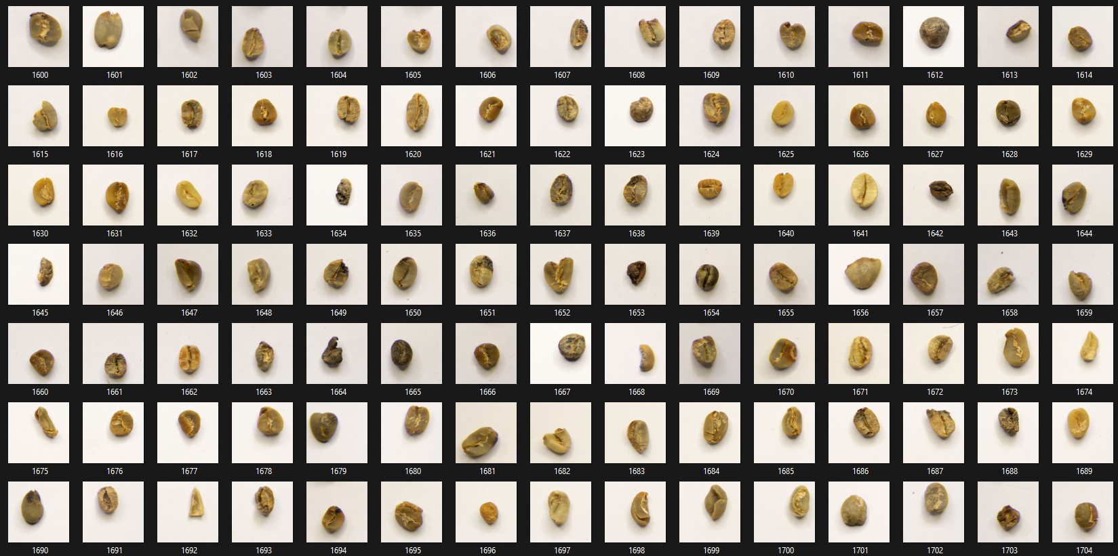 | https://www.kaggle.com/datasets/berglingmurphy/coffeebean-usk
Roboflow | 4964 imágenes de granos de café verde. Divididas en 3 conjuntos (train, valid, test) para entrenamiento del modelo | 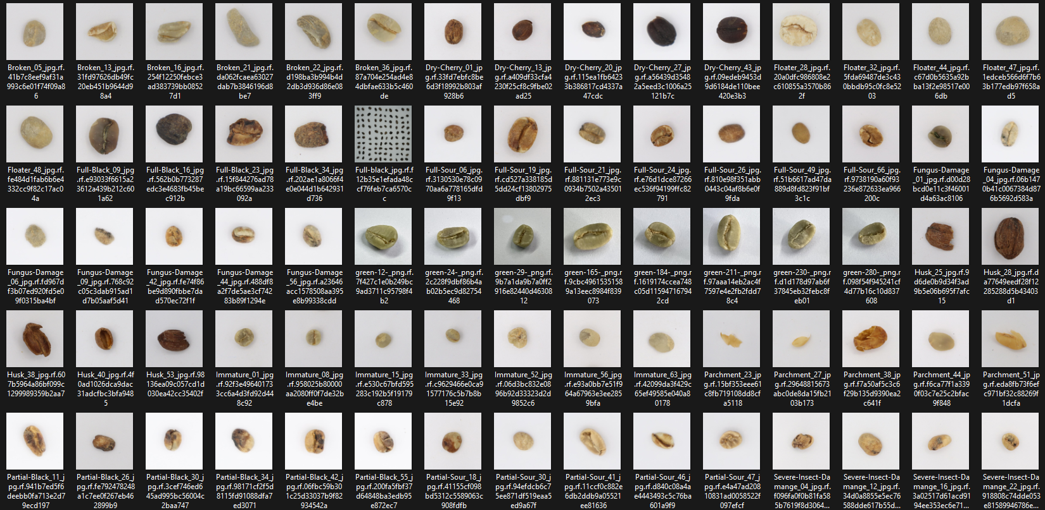 | https://universe.roboflow.com/new-workspace-cuswj/979-2/dataset/1

Anexo N° 05. Dataset Propio
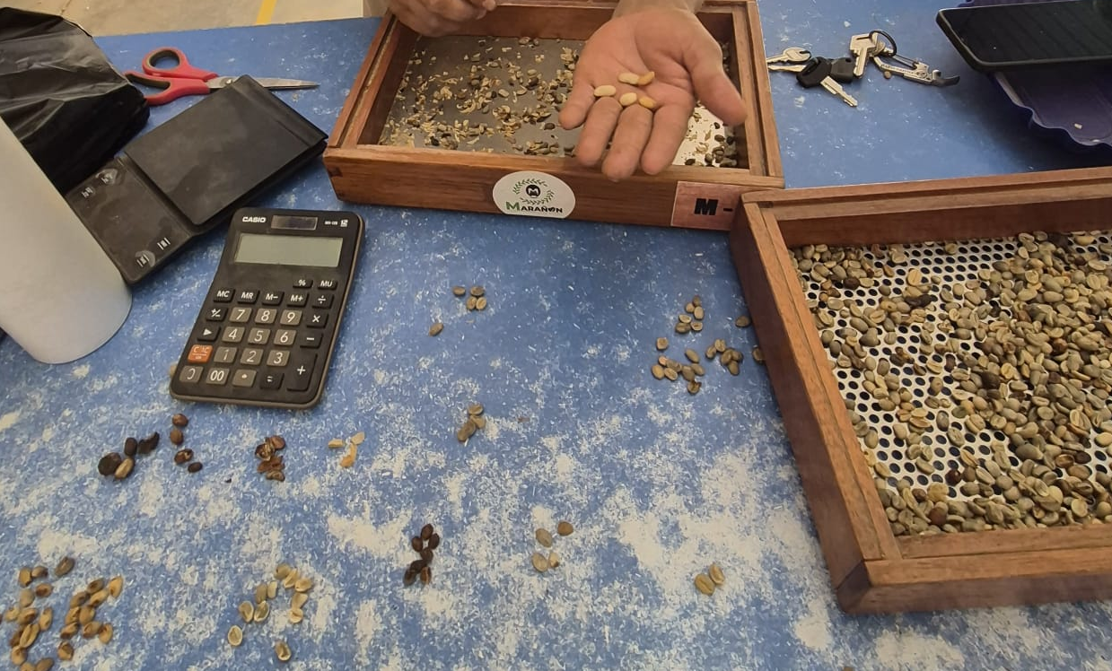
Ilustración: Identificación de defectos en la cooperativa

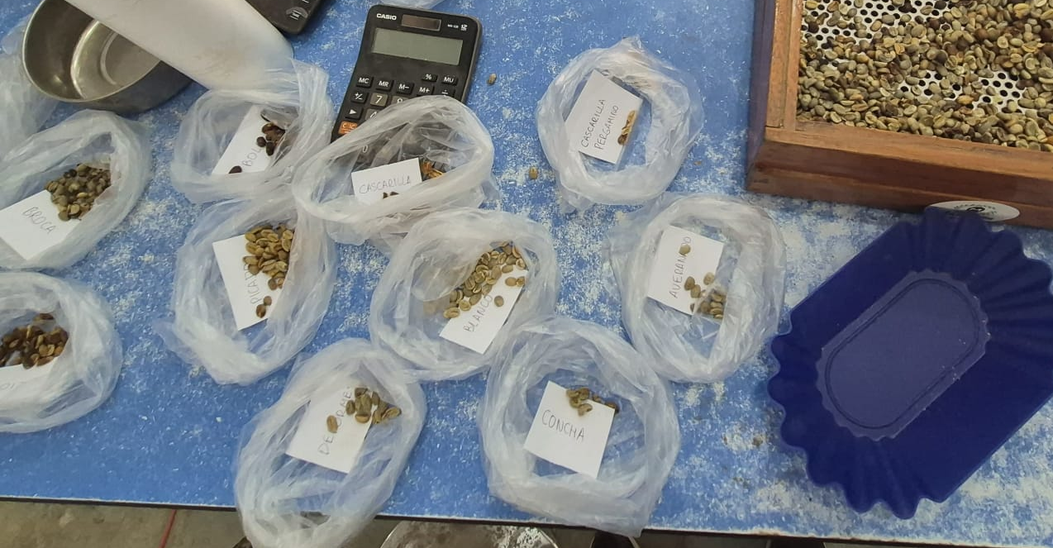
Ilustración: Clasificación de los defectos de café por categorías

Anexo N° 06. Registro de Etiquetado
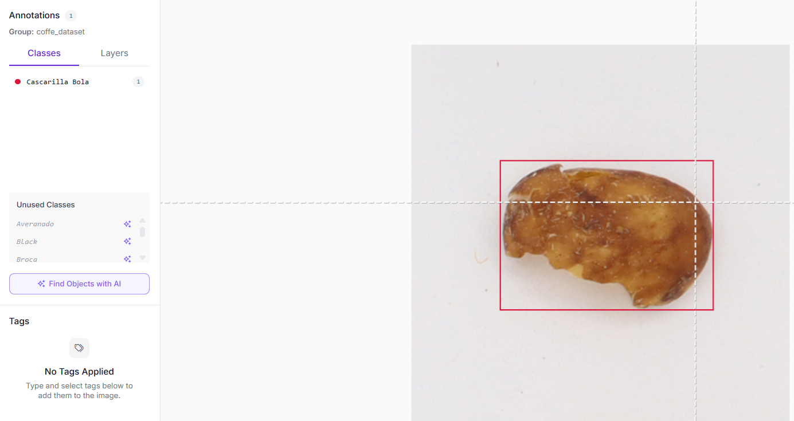
Ilustración: Etiquetado de imágenes

Anexo N° 08. Esquema de la Base de Datos — PostgreSQL 18 con UUIDv7 (Sprint 1)
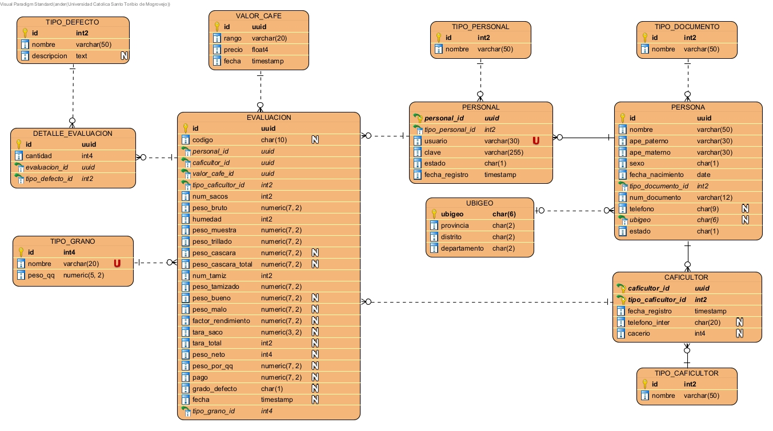

Anexo N° 09. API FastAPI — Swagger UI y Capturas de Interfaz Web v1 (Sprint 1)
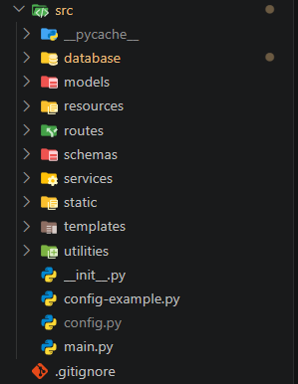
Ilustración: Arquitectura de carpetas FastAPI
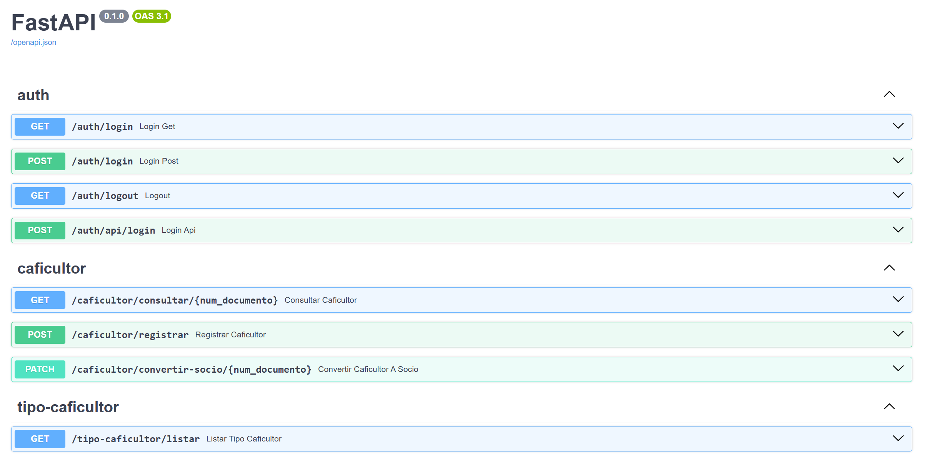
Ilustración: Swagger UI

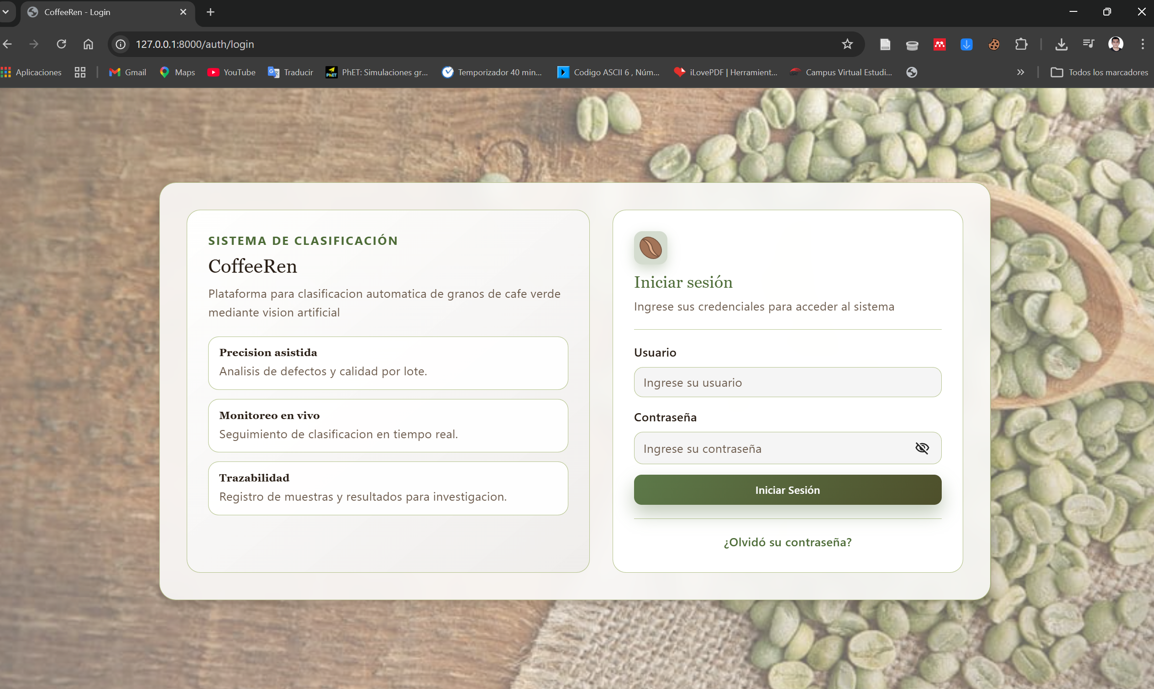
Ilustración: Interfaz Login

